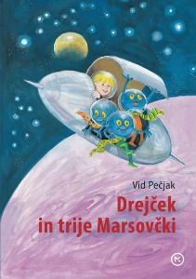
SLJ KNJIŽEVNOST 23. 3. do 27. 3. 2020 1 in 2. ura
Vid Pečjak: Drejček in trije Marsovčki
Nadaljujemo z Drejčkom. Saj se še spomniš odlomka, kajne?
NOVO ZNANJE
- Prepiši v zvezek:
Besedilo Drejček in trije Marsovčki spada med znanstvenofantastična besedila. Znanstvena fantastika temelji na domišljijskem preoblikovanju znanstvenih spoznanj. Pogosto pripoveduje o časovnih potovanjih, s časovnimi stroji in ljudeh robotih, o vesoljskih potovanjih ...
Poslušaj celo zgodbo na https://www.youtube.com/watch?v=27-i8qR9iN8
Morda izkoristiš čas med poslušanjem da rišeš in ustvarjaš.
USTVARJANJE – to je tudi LUM za ta teden;)
Izberi eno od možnosti.
*Če želiš, se lahko preizkusiš v MEDIJSKI USTVARJALNICI( ideje najdeš v Berilu) in mi pošlješ po e poti, da bomo objavili v šolskem glasilu ali objavi kar na spletni strani Medijske ustvarjalnice www.radovednih-pet.si. Sobe smo že delali, mogoče bi ti šla od rok marsovska pravljica ali intervju.
*Lahko pa iz odpadne embalaže ali koščkov blaga ustvariš vesoljčka.
*Zgodbico lahko tudi ilustriraš po svoji zamisli.
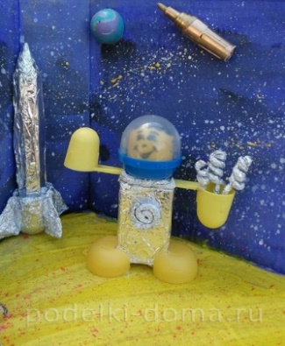
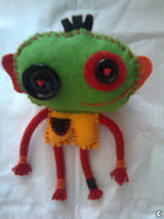

Izziv za šivilje, (ne nujno) šiviljskega krožka Izziv za mlade konstruktorje…
Izdelek šteje tudi za EKO bralno značko.
Opravljeno nalogo fotografiraj in pošlji na mojo elektronsko pošto.

*** Želiš več?
Preberi anekdoto v zgornjem desnem kotu str. 99.
Kaj je že to psevdonim? Nekateri veste, za tiste, ki pa ne, PSEVDONIM je izmišljeno ime avtorja, da prikrije svoje lastno ime. Pa še ena težka beseda. PALINDROM. To je takrat, ko beremo nazaj. Preberi tele: Perica reže raci rep. Počeši še čop. Edi bo robide.
Kako pa tvoje ime zveni, če ga prebereš nazaj?
Si znaš izmisliti poved, ki se naprej in nazaj bere enako? Zapiši jo v zvezek.
- MOJ PALINODROM

